Comportements et stratégies : composer et décomposer
L’élève représente un nombre d’une seule façon. | L’élève enlève tous les objets et recommence à zéro pour représenter un nombre de différentes façons. |  | L’élève modifie la représentation actuelle pour représenter les nombres de différentes façons. |  | L’élève utilise des régularités pour trouver de manière systématique les différentes façons de modéliser un nombre.
Observations/Documentation
L’élève partage certains objets de façon égale, mais ne sait pas comment diviser le surplus.  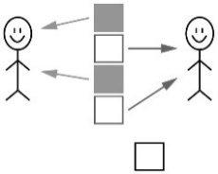  « Je ne sais pas  comment diviser  le surplus. » | L’élève partage les objets de façon égale, y compris les surplus, mais ne peut pas utiliser des fractions pour l’aider à nommer la quantité que chaque personne reçoit.  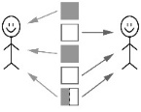  « Chaque personne en  reçoit 2 et en peu plus. » |  | L’élève partage les objets de manière égale, y compris les surplus, et utilise des fractions pour l’aider à nommer la quantité que chaque personne reçoit.  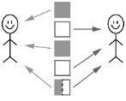  « Chaque personne a  reçu 2 plus une moitié. » |  | 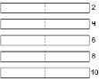  L’élève partage des objets de façon égale et résout des problèmes de partage égal dans lesquels chaque part est une moitié.  « Chaque branche de céleri sert à 2 élèves. Donc, 5 branches serviront : 2, 4, 6, 8, 10 élèves. »
Observations/Documentation

